第2章 导数与微分 导学答案
2.1 导数及微分
2.1.1 引例 2.1.2 导数概念 2.1.3 导数的几何意义
2.1.4 可导与连续的关系 2.1.5 求导数的例题·导数基本公式表
一、相关问题
1.一轮船从轮渡港口出发在海上行驶，分钟离开港口的位移为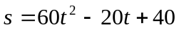米，求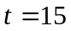分钟时的瞬时速度。
2.过原点作曲线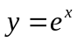的切线，求此切线方程。
二、相关知识
1.函数在某一点的导数如何定义？
2.函数在某一点的左右导数如何定义？
3.函数在区间上导函数如何定义？
4.如何用导数定义求函数导数？
5.导数的有何几何意义与物理意义？
6.函数的可导性与连续性的有何关系？
三、练习题
1.讨论函数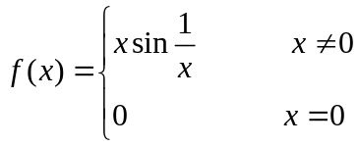 在x=0处的连续性与可导性。
解 （1）连续性 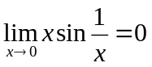（无穷小·有界函数）
（2）可导性：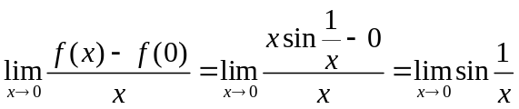 不存在
所以 f(x)在x=0处连续，但不可导。
2.讨论函数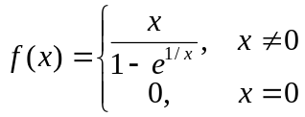在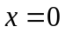处的可导性。
分析 讨论分段函数在衔接点处是否可导，一般是先判断函数在该点是否连续，若不连续则必不可导；若连续，则用导数定义或左右导数是否存在与相等进行判断。
解 因为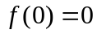且 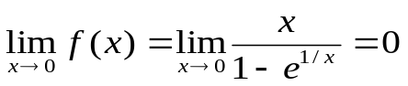，
所以在连续。又 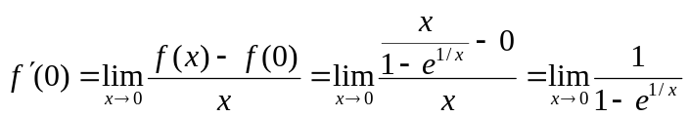，
而 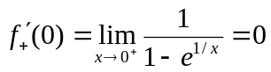， 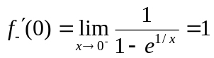，
所以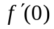不存在，即在不可导。
3.设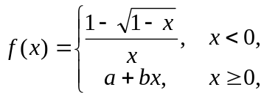问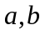为何值时处处可导并求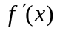.
解题思路 与已知极限存在或函数在某点连续确定函数表达式中的常数一样，这类问题需用导数定义求解，注意到可导必连续，因此利用在连续与可导条件建立常数和所满足的代数方程组，然后解方程组使问题得以解决。
解 由初等函数的可导性，只要在可导，则处处可导，当时可导则必连续，故有
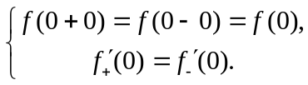
因为 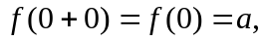
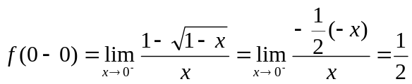，
所以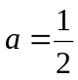.又
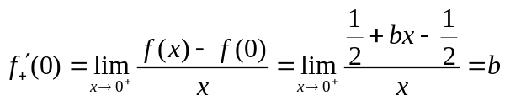，
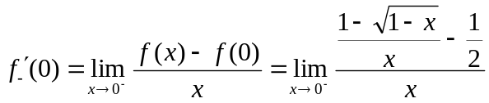
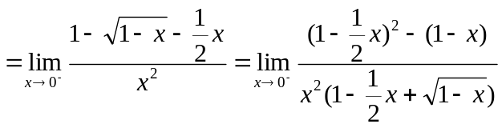
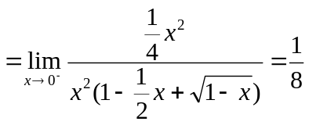，
故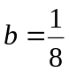，即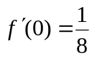.
综上所述，当，时处处可导，且
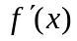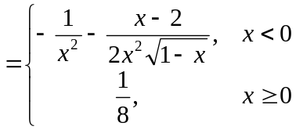
4.求曲线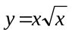的通过点(0, −4)的切线方程.
解 设切点的横坐标为x₀, 则切线的斜率为
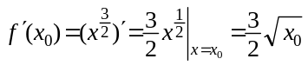.
于是所求切线的方程可设为
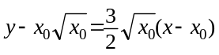.
根据题目要求, 点(0, −4)在切线上, 因此
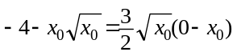,
解之得x₀=4. 于是所求切线的方程为
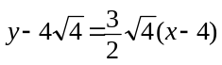, 即3x−y−4=0.
四、思考题
1.函数在连续点不可导有哪些类型？
答 极限
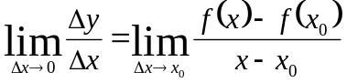
不存在有几种类型，函数在连续点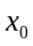不可导也就有几种类型。
1）左、右导数存在，但不相等。
例如：函数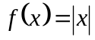在点0左、右导数存在，但不相等。
2）左、右导数至少有一个不存在。
例如：函数 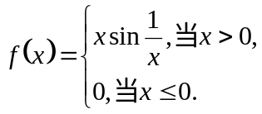
右导数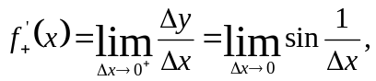不存在。
左导数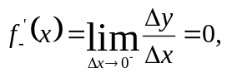存在
3）左、右导数至少有一个是无限大。
例如：函数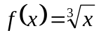在点0.
右导数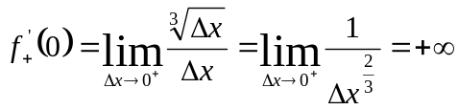，
左导数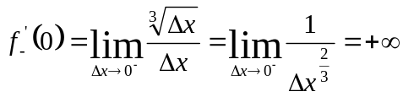。
注：函数在点0存在切线，它的斜率是无穷大，即切线是y轴（一般情况是平行于y轴）。
2.函数在点可导，是否函数在点的某个邻域内每一点可导？
答 不一定，函数在点可导是局部概念，在点的领域内不一定可导。
例如，函数
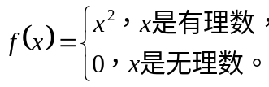
在点0可导（当然在点0连续），事实上
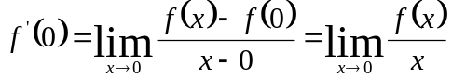
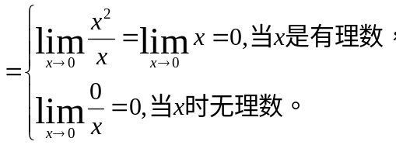
显然函数在任意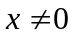都不连续，即除点0外，函数在任意点都不可导。
由此可见，一个函数可能仅仅在一点可导。
3.符号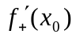与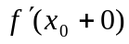是否有区别？
答 有区别。符号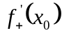表示函数在点的右导数，即极限
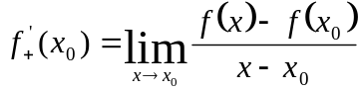，
符号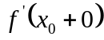表示导（函数）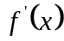在点的右极限，即极限
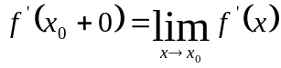
由此可知，还表示函数在区间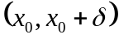内每一点都可导，这是两个不同的概念。一般来说，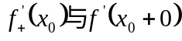其中一个存在，另一个可能不存在。
例如，函数 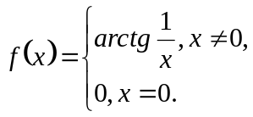
当时，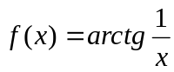， 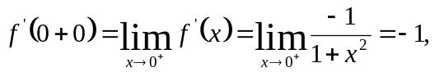
但是，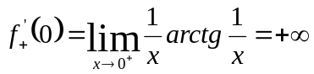
再如，函数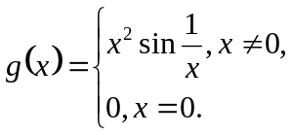
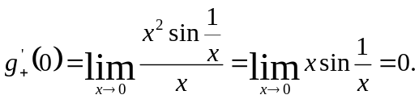
但是，当时，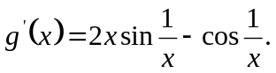
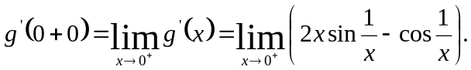不存在。
在什么条件下，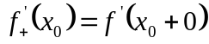呢？若函数在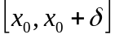上连续，在可导，且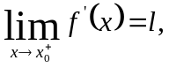则函数在点右可导，且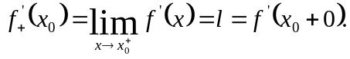
4.求哪些函数个别点的导数或左右导数应用导数的定义？
答 1）函数在个别点的函数值单独定义的，其余点的函数值用同一解析式定义的（函数在个别点连续）。
例如，求函数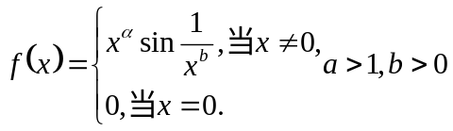。
在点0的导数要应用导数的定义。
2）求分段函数在分段点的导数。
例如，函数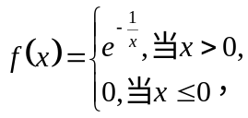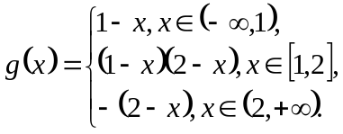
求在点0 的左右导数，求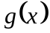在点1和2的左右导数要应用导数的定义。
5.若函数在点不可导，则曲线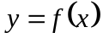在点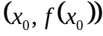不存在切线。
答 不对。
例如，函数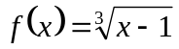在点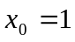处不可导，但则曲线在点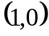的切线存在，即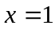垂直于轴。

